Lesbrief Evenementbeveiliging Opdracht 1
Lesdoel
Aan het einde van de les kun je drie taken van de beveiligers beschrijven en drie begrippen rond beveiliging kunnen uitleggen
Werktijd
1 lesuur
Beoordeling
- kwaliteit en verzorging van de opdracht onvoldoende / voldoende / goed
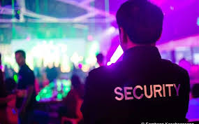

Opdracht
- Bekijk het filmpje op de website onder de ‘Lesbrief Evenementbeveiliging’ en beschrijf waar jij beveiliging ziet staan en lopen.
……………………………………………………………………………………………………………
……………………………………………………………………………………………………………
……………………………………………………………………………………………………………

- Een beveiliger moet een bepaalde houding en gedrag vertonen.
- Kruis de houding- en gedragsaspecten aan die een beveiliger geschikt maken.

Snel boos |  | Doortastend optreden
Rustig blijven |  | Bang zijn
Respect afdwingen |  | Zelfbeheersing
Lang nadenken voordat je in actie komt |  | Bezoekers intimideren

- Wie is het meest geschikt? Vertel ook waarom je dat vindt.

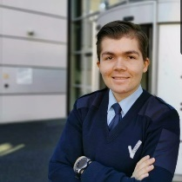
Dit is Joost. Joost is groot en sterk.
Hij is erg verlegen en werkt het liefst
alleen. Hij vindt het lastig om met andere mensen om te gaan.


Dit is Jason. Jason is zelfverzekerd; hij dwingt respect af.
Daarnaast is hij klantgericht en heeft zelfbeheersing.

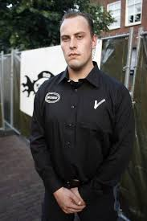
Dit is Simon. Simon wordt erg snel boos en laat zich gemakkelijk uitdagen. Hij heeft erg snel ruzie met
anderen.

Joost / Jason / Simon is het meest geschikt in de beveiliging, omdat
………………………………………………………………………………
………………………………………………………………………………

- Noem drie taken van beveiligers en leg in je eigen woorden uit wat de beveiligers dan doen.

1…………………………………………………………………………………………………

…………………………………………………………………………………………………..

2…………………………………………………………………………………………………

…………………………………………………………………………………………………..

3…………………………………………………………………………………………………

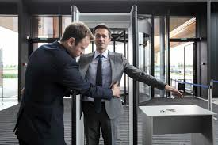
………………………………………………………………………………………………….

- Geef een voorbeeld van toegangscontrole op personen.

………………………………………………………………………………………………….

- Geef een voorbeeld van toegangscontrole op goederen.

………………………………………………………………………………………………….

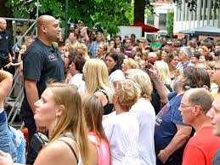
- Wat betekent surveilleren?

……………………………………………………………………………

……………………………………………………………………………

- Wat is fouilleren?

………………………………………………………………………………………………….

- Wat is visitatie?
……………………………………………………………………………………………………

- Wat betekent crowd control?

…………………………………………………………………………………………………

- Heb je alle vragen beantwoord?
- Ga dan met een klasgenoot de antwoorden vergelijken.
- Vul of verbeter jouw antwoorden aan waar dat nodig is.

- Deze opdracht doe je samen met een andere leerling.
Lees het krantenartikel op de volgende bladzijde en beantwoord de vragen.
Noem drie manieren uit het artikel om aan crowd control te doen.
……………………………………………………………………………………………………
……………………………………………………………………………………………………
……………………………………………………………………………………………………
Het artikel beschrijft het crowd control van de toekomst. Noem twee manieren van crowd control die al gebruikt worden.
…………………………………………………………………………………………………..
…………………………………………………………………………………………………..
- Bespreek de antwoorden met een ander tweetal.
- Klaar? Sla het werkblad op in de map ‘Activiteit organiseren’.

Crowd control van de toekomst: elektronica houdt drukte Sail bij

Tijdens deze editie van Sail wordt geëxperimenteerd met crowd control van de toekomst, met in plaats van alleen verkeersregelaars en matrixborden allerlei nieuwe snufjes.
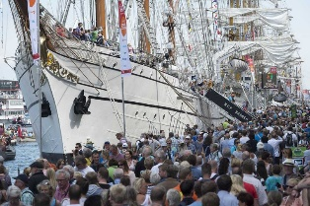
Bart van Zoelen22 augustus 2015, 12:30
Drukte op de Veemkade tijdens Sail.
Als draden uit een bolletje wol trekken ze over de lens. Op telcamera's zijn de voetgangers door het Sailgebied niet herkenbaar, maar binnen het onscherpe beeld wordt haarfijn hun zwalkende beweging over de kades vastgelegd. Met voor de computer een schat aan informatie over de drukte. Hoeveel draden gaan er tegelijk over de lens?
Dan blijkt bijvoorbeeld dat de De Ruijterkade nog de meeste passanten had. Donderdag rond etenstijd waren het er maar liefst 421 per minuut. Op een 'dashboard' springt de looproute naar Sail vanaf het Centraal Station er meteen uit, vergeleken met de Verbindingsdam naar het KNSM-eiland (289 per minuut) en de Sumatrakade (160). Ook registreren de acht telcamera's de drukte in aantal personen per vierkante meter.
Wifisensor
Het zijn maar voorbeelden van de eindeloze reeks gegevens die binnenkomen in het Operationeel Coördinatiecentrum van Sail in de cruiseterminal. Daar waar politie, gemeente en de Sailorganisatie de drukte in goede banen leiden, hebben ook wetenschappers van het AMS-institute, de 'derde universiteit', een eigen hoekje gekregen. Ze experimenteren met crowd control van de toekomst, met in plaats van alleen verkeersregelaars en matrixborden allerlei nieuwe snufjes.
Zoals ook wifisensoren, die geanonimiseerd de unieke identificatienummers van passerende mobieltjes binnenhengelen. Daarmee kunnen de onderzoekers telefoontjes volgen van de ene naar de andere wifisensor in het Sailgebied, waardoor precies duidelijk wordt hoelang voetgangers erover doen. En dan blijkt dat men laat in de middag bleef hangen aan de Veemkade, vermoedelijk vanwege concerten die daar werden gegeven.
Sfeer
En dan zijn er nog de vijftig tot honderd vrijwilligers die zich per gps laten volgen terwijl ze hun dagje uit voortzetten. Door het automatisch volgen van berichten op Twitter en Instagram over Sail krijgen de onderzoekers nog meer data uit het gebied, over hoe de drukte daar wordt beleefd. Is de sfeer grimmig?
Door al deze gegevens tegen elkaar af te zetten denken de onderzoekers de stad aan een nieuw instrument te helpen om uiteindelijk à la minute in te kunnen grijpen als het te druk wordt. Misschien wordt het zelfs mogelijk om opstoppingen te voorspellen, zegt hoogleraar Serge Hoogendoorn van de TU Delft en AMS.
De eerste resultaten worden bemoedigend genoemd, zelfs al gaven ze bij Sail niet één keer aanleiding om in te grijpen. Maar daarvoor is het dan ook een proef.
Bron: Het parool.

